Конспект урока по литературе
Класс: 8
Тема: И.В.Гете. «Фауст» - спор о человеке, спор за душу человека»
Тип: комбинированный
Цель: 1) Рассмотреть философскую трагедию Гете как художественное воплощение идей эпохи Просвещения,
2) раскрыть идейное и художественное содержание трагедии, развивать навыки литературоведческого анализа драматургического произведения,
3) воспитывать жизнеутверждающие начала, противостояние злу.

Ход урока
1.Орг момент.
2. Этап подготовки к активному восприятию материала

«Больше света в нашу жизнь!
Больше света в наши души!»
Предсмертные слова Гете
А) 45 лет назад наш соотечественник, первый землянин, увидевший планету из космоса, воскликнул в восхищении и восторге: «Какая же она голубая!». Теперь иное видят космонавты: планета подернута дымкой, похожей на городской смог, сверхточные приборы фиксируют на черном фоне космического вакуума темный шлейф. Что это? Одни объясняют сбоем аппаратуры или особым составом стекла окуляров и иллюминаторов. Другие утверждают, что это темная энергетика человечества, скопившаяся за тысячелетия, энергетика убийств и насилия, подлости и предательства, зависти и корысти, неблаговидных поступков, слов, мыслей. И те, и другие признают: мир находится на грани хрупкого равновесия и на чаше мировых весов не золото и серебро, нефть и газ, а то, что в наших душах, энергетика души каждого из нас.
Но любой из нас еще по детским сказкам крепко-накрепко усвоил прописную истину: Зло победимо, Добро и Красота обязательно восторжествуют, какие бы испытания ни преодолевали персонажи.
Вот и Гете проводит своего героя через дьявольские искушения в поисках Истины.
И мы с вами проведем урок поиска истины, на котором рассмотрим трагедию Гете как художественное воплощение идей эпохи Просвещения, попытаемся раскрыть идейное и художественное содержание трагедии и, надеюсь, получим урок жизнеутверждающей силы Разума и Добра. Именно к этому сводится спор о человеке, спор о его душе, о смерти и бессмертии, низости и возвышенности Человека.
Б) ЗАПИШЕМ тему урока.
В качестве эпиграфа я предлагаю записать афористичные предсмертные слова Гете «Больше света!..», потому что воспринимаю их и как призыв, и как завет мудрого просветителя: «Больше света в нашу жизнь! Больше света в наши души!»
ЗАПИШЕМ ЭПИГРАФ и ПРОБЛЕМНЫЕ ВОПРОСЫ:
- Человек… «саранча», «цикада легковесная», «скот скотом» или «озаренный божьим светом изнутри»?
- В чем сущность человеческого бытия?
- Может быть, кому-то покажется рано восьмиклассникам задумываться над такими серьезными вопросами. Но 14 лет – это возраст отрицания всех и всего, возраст поиска самого себя, поиска своих ценностей, 14 лет – это первые влюбленности и разочарования, безверия в себя и моменты прозрения и вдохновения. Так что, очень может быть, что история о Фаусте вам покажется более понятной и близкой, чем мне.
В) Интеллектуальная разминка (фронтальный опрос по материалу прошлого урока).
- Биография писателя
-История создания трагедии «Фауст», что легло в основу? (Средневековая легенда о докторе Фаусте)
-Тема, идея, сюжет произведения
-Главные герои произведения
- Фауст – плод народного вымысла или и литературного Фауста был реальный прототип? (Действительно, в Германии в конце 15 века жил маг и чернокнижник доктор Фауст)
-Какие общие и различные черты мы отмечаем в Фаусте из народной легенды, многочисленных литературных версий? (ученый заключил сделку с дьяволом, но проиграл ему, Фауст Гете – победитель).
3. Новая тема
А) Лексико-семантическая работа.
Пролог (гр. Prologos, pro – про, logos – слово) — один из видов вступления в литературное произведение: введение, знакомящее читателя с событиями, предшествующими изображённым в произведении, или общим замыслом автора.
Б) Беседа с учащимися:
? Где происходят события Пролога?
? Кто принимает в них участие?
? С какой целью собрались герои, о чём спорят?
? Каковы их позиции по обсуждаемым вопросам?
? каково отношение Бога к Мефистофелю? А как Мефистофель относится к Богу?
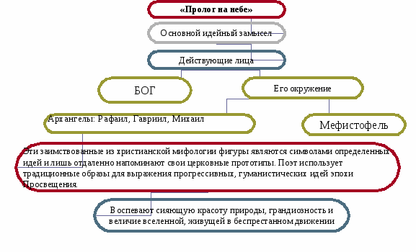
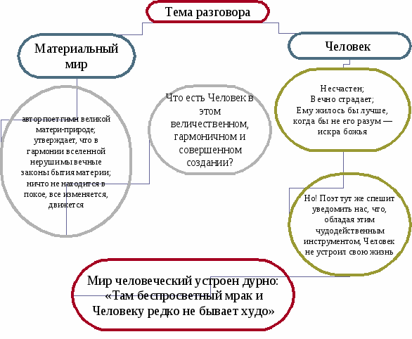
Человек мыслит, но от этого страдает ещё больше, ибо понимает нелепость многих социальных институтов, законов, обычаев, предрассудков, понимает, что в социальных бедах повинна не природа, а он сам — человек.
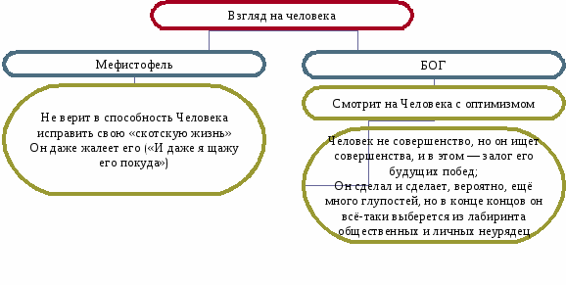
Речь заходит о Фаусте. Что говорят о нём Бог и Мефистофель?

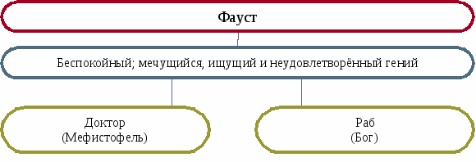
В символике трагедии Гёте Бог олицетворяет Природу.
Исходя из этого: -кто же Человек — раб Природы или самостоятельная, в себе и для себя сущая сила?
Учащиеся высказывают свою точку зрения на данную проблему, используя метод «Пресс»
Ответ содержится в дальнейшей репризе Бога:
Он служит мне, и это налицо,
И выбьется из мрака мне в угоду.
Да, Человек — раб Природы, ибо служит ей, т. е. разумно пользуется ее законами, ведь нельзя пренебречь ими, но служение природе обращает в свою пользу. Сама природа предначертала Человеку путь к прогрессу.
Мефистофель характеризует Фауста, иначе говоря, Человека и Человечество в лице Фауста.
Доктор Фауст-олицетворение добра и справедливости;
Мефистофель-представитель зла и коварства;
Вагнер- ученик Фауста- ненавидит и брезгливо относится к простым людям ( как и Мефистофель);
Гретхен (ласково-Маргарита)-возлюбленная Фауста
Архангелы: Рафаил, Гавриил и Михаил-старшие ангелы, окружающие Господа, начинают диалог в первом прологе.
Фауст и Вагнер – коллеги, ученые. Вагнера интересует только наука, он чужд жизни людей. А Фауст глубоко страдает от бессилия и разочарования. Его душа стремится к идеалу и к жизни.
- Так как пособия у нас разные и трагедия дана в сокращении, то я кратко расскажу, о чем говорится в пропущенных сценах. Мефистофель приступает к выполнению тайного плана. Для начала он ведет Фауста в компанию веселых бражников, полагающих, что истина в вине. Из этой дьявольской попытки, однако, ничего не вышло. Фауст равнодушен к вину, случайным знакомствам, мимолетной любви. И тогда с помощью ведьмы Мефистофель заставляет Фауста выпить снадобье, возвращающее молодость и желание любить и быть любимым. Знакомит с прекрасной и доверчивой Маргаритой, в чьей жизни Фауст, сам того не желая, сыграет неблаговидную роль. Мефистофель надеется, что, увлекшись Маргаритой, Фауст забудет о своих исканиях и в любовном упоении произнесет заветные слова. Мефистофель не понимает, что искреннее, глубокое чувство Фауста есть проявление тех же исканий: Маргарита для него знаменует красоту и полноту самой жизни. Ее непосредственность и простота воспринимается им как воплощение природы.
4.А) Обзор последней части трагедии, чтение монолога.
-Первая часть «Фауста» - художественное завершенное произведение. Это трагедия ученого, который разуверился в современной ему науке, и трагедия человека, не нашедшего счастья в любви, в печальном конце которой он сам невольно оказался виноват.
Но на этом поиск истины, испытание души человеческой не закончен, не остановлено мгновение. Гете продолжил разрешение спора о человеке во второй части «Фауста», которую нам представляет обзорно …
Б) - В чем же нашел Фауст смысл жизни, сказав: «Остановись, мгновенье, ты прекрасно!»? (в борьбе, в труде ради народа, в исканиях).
- Фауст мучился, страдал, но жизнь его была полноценной, ибо требовала от него напряжения всех душевных сил, он щедро отдавал себя науке, любви, служению красоте, труду ради блага других. Верой в человека проникнуты строки последнего монолога Фауста:
Лишь тот достоин жизни и свободы,
Кто каждый день идет за них на бой.
5. Итог
Вернемся к нашим проблемным вопросам.
- Вернемся к воображаемым мировым весам. Что положим в светлую чашу? темную? (труд, оптимизм, гуманность, доброту, веру; разочарование, цинизм, эгоизм).
- История Фауста сложна, фантастична и реальна. Дерзания Фауста помогают понять, что достичь душевную гармонию возможно, только трудясь во благо других, неся ответственность перед людьми и природой, освободившись от цинизма, зависти. Больше света!
Синквейн:
Фауст
Заботливый, трудолюбивый
Беспокоится, опекает, волнуется
Продлись, мгновенье, ты прекрасно!
Человек

6. Инструктаж д/з.

